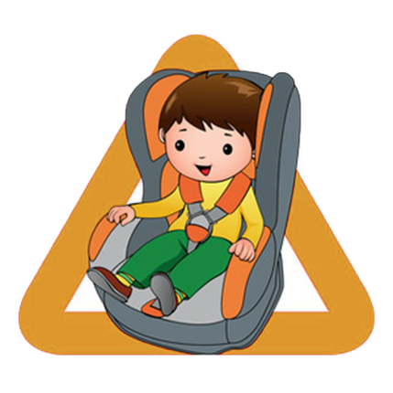 **Правила**

**перевозки детей**

**в автомобиле**

## Дети – самые важные пассажиры в автомобиле и за их безопасность ответственность несут родители.

## Если вы планируете перевозить своих детей в машине, важно соблюдать требования и правила перевозки детей в автомобиле, прописанные в ПДД.

## Согласно требованиям, несовершеннолетние пассажиры могут ехать только в салоне легкового либо в кабине грузового автомобиля (перевозка детей в кузове грузового автомобиля в прицепе запрещена). Также запрещена перевозка детей на заднем сидении мотоцикла.

## Нельзя перевозить детей на руках, поскольку в ситуациях, возникающих при столкновении, даже при небольшой скорости машины, вес маленького пассажира увеличивается в несколько раз, и удержать его на руках крайне сложно.

## Количество перевозимых детей больше восьми человек допускают только в автобусе. Его водитель должен имеет специальное разрешение, выданное соответствующими инстанциями на выполнение перевозок такого типа.

### 

### Перевозка грудных детей до 1 года

В первые месяцы жизни малыша рекомендовано использовать автолюльку. Это специальное устройство, созданное для младенцев, есть разные категории – до 10 кг, до 15, до 20. Ребенок располагается в ней полностью в горизонтальном положении. Устанавливается такое удерживающее устройство перпендикулярно ходу движения на заднем сиденье, занимая при этом два места. Ребенок пристегивается специальными внутренними ремнями. Перевозить ребенка можно и на переднем сидении – главное, спиной к движению.

Почему рекомендовано использовать именно автолюльку? Дело в том, что костно-мышечная ткань младенца еще не развита, отчего скелет достаточно гибкий и уязвимый. При этом вес головы составляет примерно 30 % от массы туловища, и недоразвитые мышцы шеи еще не способны удержать голову при резких кивках. А в положении лежа практически отсутствует нагрузка на шею и позвоночник, что делает поездку безопасной для ребенка. Даже при резком торможении ему ничего не угрожает.

### Перевозка детей до 7 лет

Ребенок до 7 лет включительно должен перевозиться в легковом автомобиле и кабине грузового автомобиля. Их конструкциями должны быть предусмотрены ремни безопасности, либо ремни безопасности и детская удерживающая система. Говоря простыми словами, ребенок до 7 лет должен обязательно находиться в автокресле, либо в специальном удерживающем устройстве и пристегнутым ремнем безопасности.

### 

### Перевозка детей от 7 до 12 лет

Дети также должны перевозиться в легковом автомобиле и кабине грузового автомобиля, конструкцией которых предусмотрены ремни безопасности либо ремни безопасности и детская удерживающая система.

Детей от 7 до 12 лет можно перевозить и на переднем сиденье легкового автомобиля,   
но только с использованием детских удерживающих систем (устройств), соответствующих весу и росту ребенка. Иначе — штраф.

Помните, что, если вы везете ребенка на переднем сиденье в автокресле, то необходимо отключить подушку безопасности, которая при ДТП может травмировать маленького пассажира.

### 

### Перевозка детей после 12 лет

С 12 лет можно уже позабыть о детском кресле, но только если ваш ребенок выше полутора метров. Если ниже, то рекомендуется использовать удерживающие приспособления и по достижении им возраста 12 лет.

Теперь ребенок может ездить на переднем сидении без удерживающих устройств, пристегнувшись лишь ремнями безопасностями для взрослых.

## Штрафы за перевозку детей в автомобиле

Правила, предусматривают штрафы за невыполнения требований по перевозке детей   
в автомобиле.

Заметив в машине ребенка без кресла, сотрудник полиции обязательно остановит ваш автомобиль.

### Оставление в автомобиле

В салоне автомобилей нельзя оставлять детей одних. Пункт 12.8 ПДД звучит так «Запрещается оставлять в транспортном средстве на время его стоянки ребенка младше 7 лет   
в отсутствие совершеннолетнего лица».

Если сотрудники ГИБДД выявят нарушение, то водителя привлекут к административной ответственности в виде предупреждения или штрафа.

Это создано для того, чтобы предотвратить возможности оставления детей в опасности, связанной с перегреванием, тепловым ударом, переохлаждением, испугом. Также это поможет избежать ситуации, когда транспортное средство с оставленными без присмотра детьми   
в салоне приходит в движение, и таким образом жизни детей подвергаются серьезной опасности.

### 

### ****Неправильная перевозка детей****

Сотрудники ГИБДД могут оштрафовать вас не только за отсутствие детского кресла,   
но и за то, что оно неправильно установлено.

Детское кресло или люльку ни в коем случае нельзя устанавливать обращенным назад. Это может повлечь за собой смерть или серьезные повреждения в случае ДТП или даже резкого торможения.

Перевозка детей в автомобиле на руках у взрослых. Это смертельно опасно, потому что при ударе малыш вылетит из рук родителя, что чревато трагическими последствиями.

Автокресло должно соответствовать весу и росту ребенка. Вы должны покупать его вместе с ним. Не стоит покупать удерживающее устройство «для галочки» - следует выбирать качественный продукт, подходящий вашему чаду.

Детей ни в коем случае нельзя перевозить в кузове и прицепе. Также дети до 12 лет   
не могут быть пассажирами мотоциклов – даже если они наденут необходимую экипировку   
и шлем.

